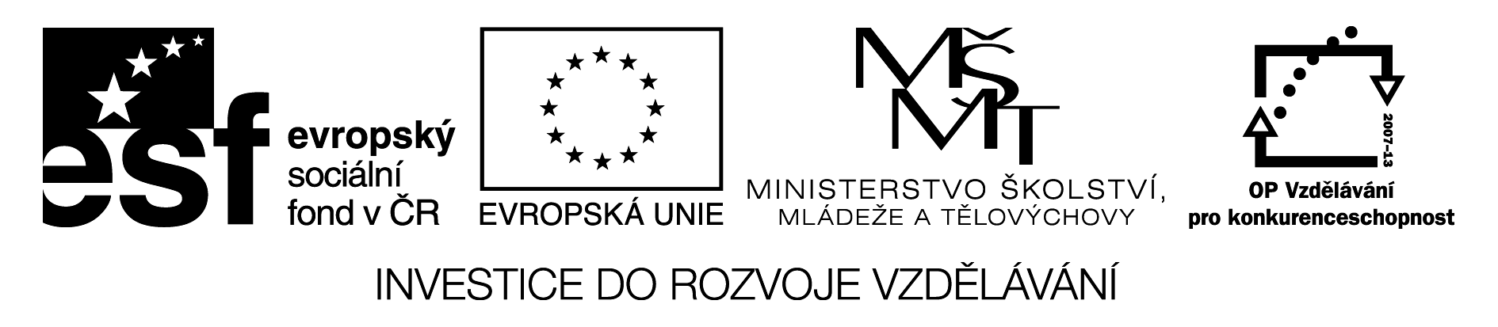

Schiffe versenken

 | Nach London fahren. | Im Zimmer sein. | Im Meer baden. | Glűck haben. | In der Kűche stehen .
ich
du
er/sie
wir
ihr
sie/Sie

Metodický pokyn:

Materiál slouží k procvičení časování pravidelných a nepravidelných sloves.
Je to známá hra na potápění lodí.

- Každý žák dostane jednu tabulku.
- Vybarví si podle sebe dvakrát dvě, jednou tři a jednou čtyři políčka(jako lodě).
- Navzájem si ve dvojici říkají věty, např.: Ich bin im Zimmer.
- Pokud se trefí do správného pole, má zásah.
- Vítězí, kdo jako první potopí sousedovi všechny „lodě“.

